Упражнения для развития речи детей 2-3 лет

Развитие речи у ребёнка идёт по нескольким направлениям: отработка артикуляции, расширение активного словаря, развитие связной речи — всё это формирует речевое мышление.
1. АРТИКУЛЯЦИОННАЯ ГИМНАСТИКА (С КАРТИНКАМИ)
Артикуляционные упражнения помогают ребёнку в закреплении звуков. Покажите ему, как нужно правильно выполнять упражнение. Помните, что их следует делать перед зеркалом. Постепенно увеличивайте количество повторений и время выполнения упражнений.
«Вкуснятина»
Приоткрыть рот, облизать верхнюю губу, сначала справа налево, а затем наоборот. Важно, чтобы нижняя губа не помогала языку и не «подсаживала» его.

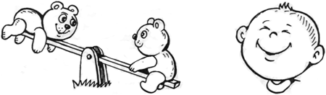
«Качели»
Широко раскрыв рот и улыбнувшись, положить кончик языка за нижние зубы (с внутренней стороны), а потом поднять его за верхние зубы (с внутренней стороны).
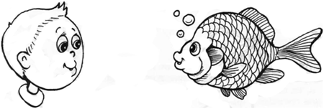
«Рыбка»
Пошлёпать расслабленными губами, словно рыбка.

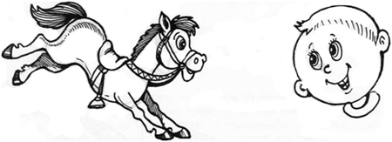
«Лошадка»
Открыть рот и пощёлкать кончиком языка («лошадка цокает копытами»).

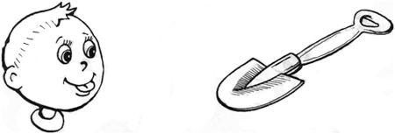
«Лопаточка»
Высунуть широкий язык и положить его на нижнюю губу. Выполнять упражнение по 5 раз, высовывая язычок на 5-10 секунд.
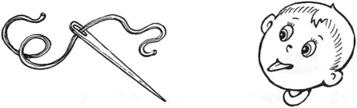
«Иголка»
Открыть рот и высунуть острый язычок как можно дальше. Выполнять упражнение по 5 раз, высовывая язык на 5-10 секунд.
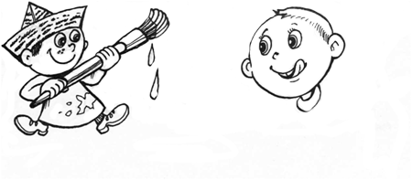
«Чашечка»
Широко открыть рот, высунуть широкий язык. Поднять его вверх, не прикасаясь к зубам. Выполнять упражнение по 5 раз, высовывая язык на 5-10 секунд.
«Маляр»
Приоткрыть рот и улыбнуться. Провести кончиком языка по губам по часовой и против часовой стрелки. Выполнять упражнение по 5 раз.
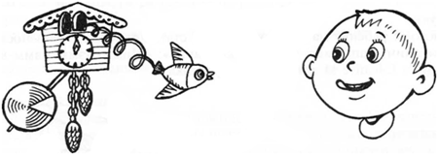
«Часики»
Открыв рот, кончиком языка выполнять движения вправо-влево, дотрагиваясь до уголков губ.
«Ириска»
Пусть ребёнок представит, что у него во рту жевательная конфетка, которая вдруг приклеилась к верхним зубкам. Предложите малышу отделить её языком (делать движения языком по внутренней стороне зубов). То же самое проделайте и с нижними зубками.
Важно в этой игре обращать внимание ребёнка на движения языка.
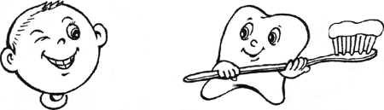
«Чистые зубки»
Улыбнуться, показать зубы. Провести кончиком языка по верхним зубам с внутренней стороны, затем тоже самое проделать с нижними зубами. Язык должен скользить по внутренней стороне зубов слева направо. Выполнять упражнение по 5 раз.
2. РАЗВИТИЕ РЕЧЕВОГО ДЫХАНИЯ
«Одуванчик»
Предложите ребёнку взять в руку воображаемый одуванчик. На счёт от 1 до 5 сделать носом вдох, не поднимая плеч, а затем подуть на одуванчик так, чтобы он разлетелся.
«Звоночек»
Попросите ребёнка подойти к стене и представить, что перед ним находится дверь, а рядом кнопка электрического звонка. Пусть малыш сделает вдох носом и, на секунду задержав дыхание, нажмёт пальчиком на «звонок», одновременно произнося «зь-зь-зь». Затем предложите ребёнку сделать то же самое поочерёдно каждым пальчиком левой и правой руки.
«Свеча»
Держите перед ребёнком зажжённую свечу. Пусть малыш сделает глубокий вдох носом и резко задует свечу. Повторите игру несколько раз.
«Колдун»
Предложите ребёнку на некоторое время стать колдуном. Произносите на одном дыхании, например, такое «заклинание»: «Мимм-мэмм-мамм-момм-мумм-мымм!» Следите за артикуляцией ребёнка.
«Шарик»
Возьмите малыша за руки, образовав, таким образом, круг. Не разъединяя рук, сделайте вдох носом и 2 небольших шага назад. Так шарик надувается. Теперь вы должны «выпустить из него воздух», одновременно произнеся «с-с-с…» и сделав 1 шаг вперёд. Так шарик уменьшается. Выпустите из шарика ещё немного воздуха, произнеся одновременно «с-с-с…» и сделав ещё 1 шаг вперёд. Шарик становится ещё меньше. Повторите игру несколько раз.
«Лягушонок»
Пусть ребёнок расставит ноги немного шире плеч, развернет носочки в стороны как можно больше и, согнув ноги в коленях и присев как можно ниже, упрётся ладонями в пол. Спросите у него, как квакает лягушка («ква-ква»). Попросите малыша показать, как прыгает лягушка. Предложите ему попрыгать и поквакать одновременно.

3. ПАЛЬЧИКОВЫЕ ИГРЫ
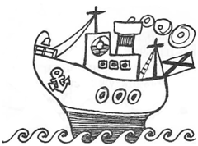
Начинать тренировать пальчики малыша можно с 6 месяцев, ведь это стимулирует речевое развитие ребёнка. В этом возрасте пальчиковые игры представляют собой небольшой массаж кистей рук и пальцев малыша. Дети 2-3 лет могут заучивать сопроводительный текст игр и повторять его вместе с вами.

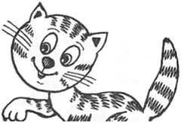
«Пароход»
Пароход плывёт по речке,
Из трубы дымят колечки.
(Соединить ладони вместе, подняв большие пальцы вверх — «пароход», подвигать ладонями в разных направлениях: вперёд, в стороны, назад — «прокладывает курс».)

«Котик»
Есть у котика на лапках
Очень острые царапки.
(Сжимать в кулачки и разжимать пальцы сразу обеих рук.)

«Пальчики»
Пальчик пальчикам сказал,
Что поехал на вокзал.
Чтобы встретить остальных,
Чтобы было десять их.
(Поочерёдно касаться большим пальцем остальных пальчиков, начиная с мизинца. Упражнение выполнять по 2 раза, сначала на правой руке, а затем на левой.)

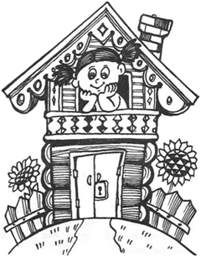
«Теремок»
На поляне теремок,
(Соединить ладони «домиком».)
Дверь закрыта на замок,
(Сомкнуть пальцы в «замок».)
Из трубы идёт дымок.
(Сомкнуть пальцы в «колечки».)
Вокруг терема забор,
(Руки держать перед собой, пальцы растопырить.)
Чтобы не забрался вор.
(Пощёлкать пальцами.)
Тук-тук-тук, Тук-тук-тук,
(Кулачком постучать по ладони.)
Открывайте, я ваш друг!
(Развести руки в стороны, затем одной ладонью обхватить другую.)
Первый пальчик в глине (большой стукается с указательным)
Второй в пластилине (большой со средним)
Третий в шоколаде (большой с безымянным)
Четвертый в мармеладе (большой с мизинчиком)
Склеились пальчики!!! (сложить все пальчики в щепоть)
Расклеились!!! (раскрыть широко ладошку)
Кошка на ладошке
Возьмите ручку малыша и приговаривайте, водя своим указательным пальцем по ладошке.
По ладошке по дорожке,
Ходит маленькая кошка.
В маленькие лапки
Спрятала царапки.
Если вдруг захочет
Коготки поточит.
Цап-царап (пощекотать ладошку)
4. ПОТЕШКИ
Сова-совушка, сова,  Большая голова.  На колу сидела,  На луну глядела,  Глазами блестела.  Глазоньки хлоп-хлоп,  Лапочки топ-топ.  И — полетела!  Птички сели на лужок,  А котята — в уголок.  Сели-посидели,  Песенки запели.  Прибежала кошка-мать,  Домой деток стала звать.  Птички песню спели,  К деткам улетели. | Наши ручки в мыле были,  Мы посуду с мамой мыли.  Мы посуду вытирали,  Нашей маме помогали.  Как у нашего кота  Шубка очень хороша.  Как у котика усы  Удивительной красы.  Глаза смелые,  Зубки белые. | Идёт коза рогатая,  Идёт коза бодатая.  Ножками топ-топ,  Глазками хлоп-хлоп  «Кто каши не ест,  Кто молока не пьёт,  Того забодаю,  Забодаю, забодаю!»  Баиньки-баиньки,  Купим сыну валенки.  Наденем на ноженьки,  Пустим по дороженьке.  Будет наш сынок ходить,  Новы валенки носить.

